Министерство образования и науки РФ

Институт информационных технологий и управления в технических системах

Севастопольский государственный университет

Лабораторная работа №3

по дисциплине: «Управление данными»

Выполнил:

ст.гр. ИСб/22о

Воронин И.Ю.

Проверил:

Лагуткина

г. Севастополь

2016 г.

1. Цель работы

Научиться анализировать предметную область с целью создания схемы БД, учитывая ссылочную целостность набора.

1. Вариант задания

На рисунке 2.1 изображена структура системы, которая содержит информацию о внутренней системе обучения в большой промышленной компании.

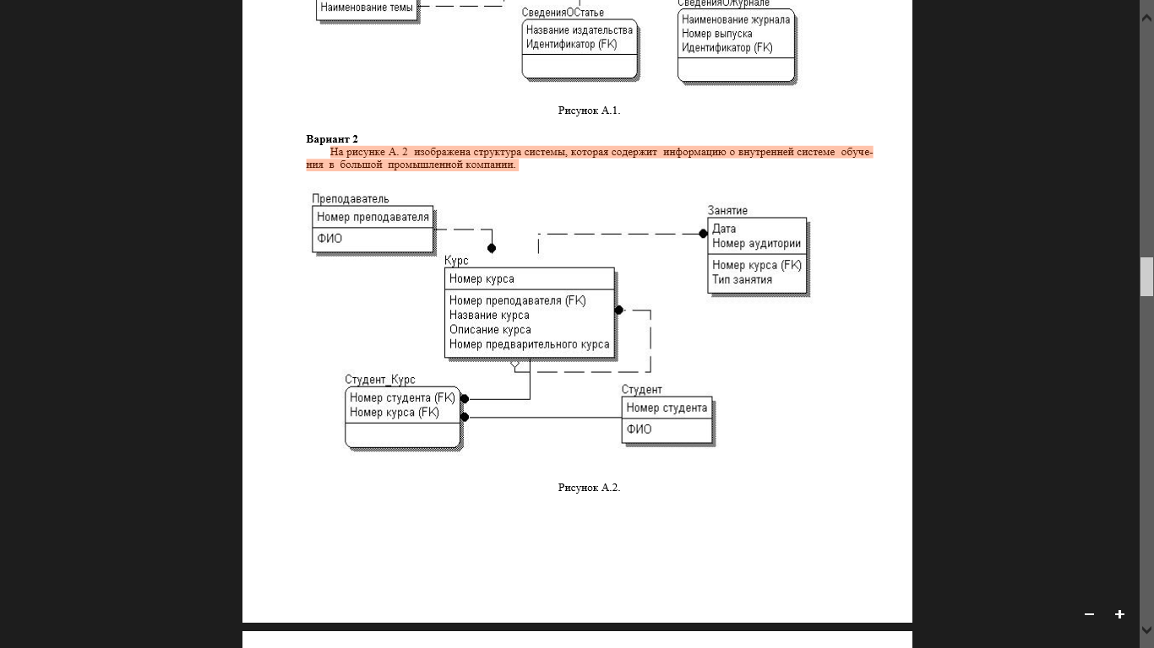

Рисунок 2.1 – Вариант задания №2.

1.Проанализировать схему БД своего варианта задания (вариант то же, что и в лабораторной работе №1), выделить и классифицировать все существующие связи, определить необходимые ограничения целостности.

2. Создать все еще не созданные таблицы, изменить существующие таким образом, чтобы они могли участвовать в связях (описание ALTER TABLE).

3. Установить связи между таблицами.

4. Проверить работу ограничений целостности (каскадирование удаления, модификации и др.)

5. Подготовить и защитить отчет.

3.Ход работы

Подключимся в FireBird к базе данных, созданной в ходе первой лабораторной работы.

Создадим саму базу данных:

create database 'c:\Work\lab33.fdb'

user 'SYSDBA' password 'masterkey'

page_size = 4096

default character set win1251;

Create table Teacher(

N_teacher integer NOT NULL,

FIO_teacher varchar(40) NOT NULL,

PRIMARY KEY (N_teacher)

);

Create table Kurs(  
 N_kurs integer NOT NULL CHECK(N_kurs between 1 and 6),

N_teacher integer NOT NULL,

Nazvanie varchar(10),

Discription varchar(20),

N_pred_kurs integer NOT NULL,

PRIMARY KEY (N_kurs),

FOREIGN KEY(N_teacher) REFERENCES Teacher(N_teacher)  
);

Create table Student(

N_student integer NOT NULL,

FIO_student varchar(40) NOT NULL,

PRIMARY KEY (N_student)

);

Create table Student_kurs(

N_student integer NOT NULL,

N_kurs integer NOT NULL CHECK(N_kurs between 1 and 6),

FOREIGN KEY (N_student) REFERENCES Student(N_student),

FOREIGN KEY (N_kurs) REFERENCES Kurs(N_kurs)

);

Create table Zanjatie(

Date1 integer NOT NULL UNIQUE,

N_audi integer NOT NULL UNIQUE,

N_kurs integer NOT NULL CHECK(N_kurs between 1 and 6),

Type varchar(20) NOT NULL,

FOREIGN KEY(N_kurs) REFERENCES Kurs(N_kurs)

);

Insert into Teacher values(2,’Drozin’);

Insert into Teacher values(6,’Zabashtanskiy’);

Insert into Student values(218191, ‘Myagkov’);

Insert into Student values(191218, ‘Chaysov’);

Insert into Student values(277872, ‘Homyakov’);

Insert into Kurs values(1,6,’OOP’,’kyrsach’,1);

Insert into Kurs values(2,2,’CHM’,’laba’,1);

Insert into Student_kurs values(218191,2);

Insert into Student_kurs values(191218,1);

Insert into Student_kurs values(277872,2);

Insert into Zanjatie values(17,612,1,’zachita’);

Insert into Zanjatie values(10,511,2,’seminar’);

Проверка на удаление таблиц и их полей:

Drop table Student_kurs;

Delete from Kurs Nazvanie;

Delete from Kurs N_kurs;

Drop table Zanjatie;

ALTER TABLE Kurs

ADD floor varchar(20) ,

DROP N_teacher,

DROP N_kurs;

В результате работ данного кода создаются связанные таблицы. А при удалении данных из таблиц и ключевых полей из них будет возникать ошибка, что доказывает свойства данных атрибутов. Также важным критерием является порядок, в котором осуществляется создание таблиц и их заполнение.

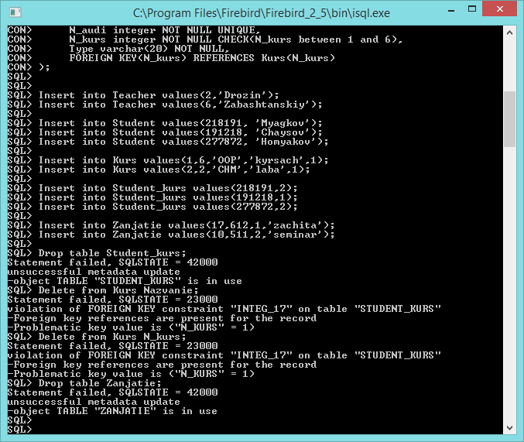

Рисунок 3.1 – Тест программы.

ВЫВОДЫ

В данной лабораторной работе были созданы отношения между таблицами, а также изучены понятия первичного (PK) и внешнего (FK) ключа и их свойства. Тесты были проведены на уже созданных таблицах в среде FireBird.